浙江中一检测研究院股份有限公司职业卫生网上公开信息表
单位名称 | 宁波保税区海天智胜金属成型设备有限公司
单位地址 | 浙江宁波出口加工区灵山路8-1号 | 联系人 |  | 乐一峰
项目名称 | 宁波保税区海天智胜金属成型设备有限公司职业病危害现状评价
技术服务项目组员名单 | 王文燕、井瑜、刘丽、纪燕平
现场调查时间 | 2022.8.13
现场调查技术人员 | 徐越、井瑜 | 企业陪同人 | 乐一峰
现场调查图像证明 | 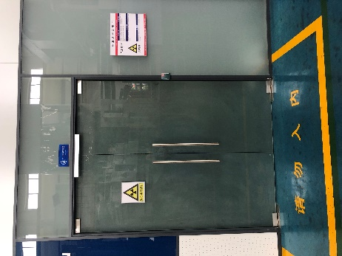
现场采样、检测时间 | 2022.8.22~8.23/8.26
现场采样、检测人员 | 徐雷、纪燕平、吴越、杨斯超、周之祯 | 企业陪同人 |  | 乐一峰
现场采样、检测图像证明 | 